Отчет о тестировании сайта https://steiks.ru/

В рамках дипломной работы было проведено тестирование сайта ресторана «steiks.ru», который представляет собой многофункциональный веб-ресурс с элементами интернет-магазина.
По итогам тестирования подготовлены следующие артефакты:
- Тест-план;
- Тест-кейсы (ручные и автоматизированные);
- Чек-листы;
- Баг-репорты;
- Сценарии нагрузочного тестирования;
- Отчёт о результатах автоматизированного тестирования.
Были проведены следующие виды тестирования:
- Функциональное тестирование
- Кроссбраузерное тестирование
- Нагрузочное тестирование
- Тестирование удобства использования (интерфейса)
- Тестирование пользовательского интерфейса
- Автоматизированное тестирование
1. Ручное тестирование проводилось на основании разработанных чек-листов и тест-кейсов:
Ручное тестирование выполнено на основе разработанных чек-листов и тест-кейсов. В рамках кроссбраузерного тестирования проведено 592 проверки (по 148 в каждом из 4 браузеров: Google Chrome, Mozilla Firefox, Yandex Browser, Microsoft Edge).
Резуьтаты ручного тестирования:
-Passed - 496 (83,8%);
-Failed” - 96 (16,2%).
Всего в 4-х браузерах было выполнено по 148 проверок
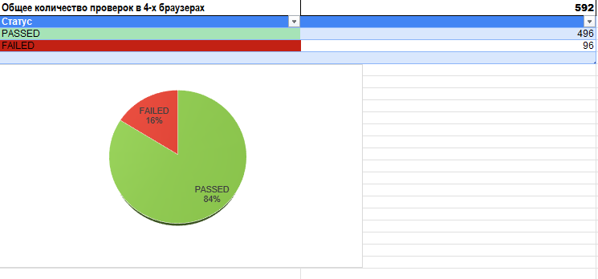
- По результатам проведённых проверок дефекты были классифицированы по уровню серьёзности (Severity):

- Major (Значительный, S3) — 3 дефекта:
Оказывают существенное влияние на работу бизнес-логики и ухудшают пользовательский опыт, однако не блокируют критический путь оформления заказа полностью.

- Medium (Средний, S4) — 10 дефектов:
Нарушения логики работы интерактивных компонентов, некорректное поведение элементов каталога, ошибки валидации полей ввода, отсутствие контента в разделах, дефекты вёрстки, отсутствие навигационных цепочек («хлебных крошек»).

- Minor (Низкий, S5) — 5 дефектов:
Незначительные дефекты верстки и визуального интерфейса (UI), не влияющие на общую работоспособность веб-ресурса.

- Trivial / Рекомендации (S6) — 5 пунктов:
Опечатки в текстовом контенте, отсутствие вспомогательных подсказок, а также предложения по улучшению юзабилити (UX).

Таким образом, по результатам ручного тестирования выявлено 18 дефектов и сформировано 5 рекомендаций по улучшению. Большая часть дефектов (10) относится к категории Medium — это нарушения логики компонентов, ошибки валидации, отсутствие контента и навигации. Критические дефекты (Major) составили 3, они влияют на бизнес-логику, но не блокируют оформление заказа. Мелкие дефекты верстки и UI (Minor) — 5.

2. (Кроссбраузерное тестирование)
Общее число проверок в браузере Chrome (Версия 149.0 64 бит) было выполнено 148 проверок.
Passed (Успешно): 124 - 83.8%
Failed (С ошибкой): 24- 16.2%
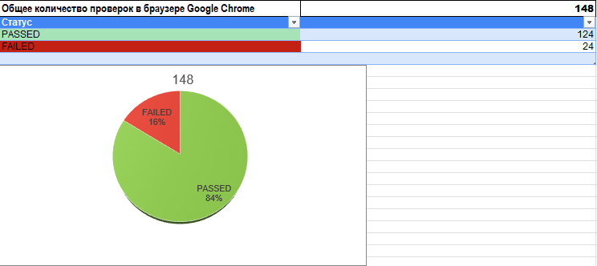
Общее число проверок в браузере Mozilla FireFox (Версия 152.0b10, 64-разрядный) было выполнено 148 проверок.
Passed (Успешно):124 - 83.8%
Failed (С ошибкой):24- 16.2%
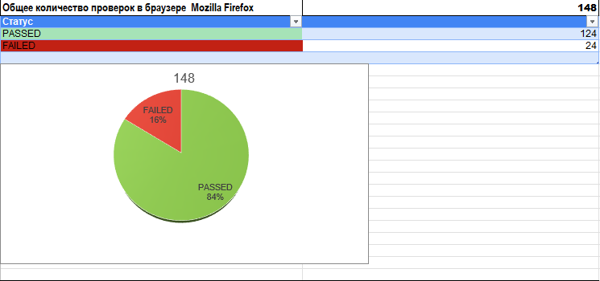

Общее число проверок в браузере Yandex (Версия: 26.3.2 64-bit) было выполнено 148 проверок.
Passed (Успешно):124 - 83.8%
Failed (С ошибкой):24- 16.2%
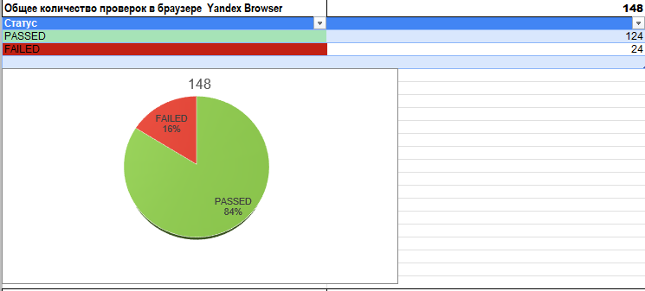
Общее число проверок в браузере Microsoft Edge (Версия 149.0. 64-bit) было выполнено 148 проверок.
Passed (Успешно):124 - 83.8%
Failed (С ошибкой):24- 16.2%
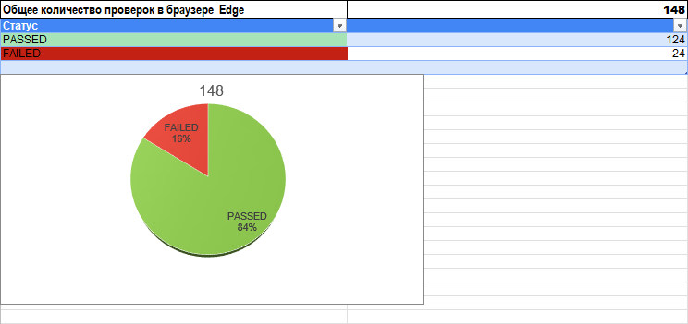
В ходе кроссбраузерного тестирования установлено, что все выявленные дефекты носят системный характер и воспроизводятся во всех четырёх целевых браузерах. Ошибок, специфичных для отдельных браузерных движков, не обнаружено. Это указывает на связь дефектов с общей логикой работы интерфейса и серверной части сайта, а не с особенностями рендеринга.
3. Проведена проверка производительности (нагрузка)
Цель тестирования: Оценить стабильность работы, отказоустойчивость и производительность веб-ресурса «steiks.ru» при постепенном масштабировании одновременной пользовательской нагрузки.
Сценарий №1: Оценка производительности при базовой нагрузке.
- Максимальное количество пользователей (Users): 100 одновременных сессий;
- Интенсивность подключения (Spawn Rate): 10 пользователей в секунду;
- Продолжительность теста (Run time): 1 минута.
Сценарий №2: Оценка производительности при повышенной нагрузке.
- Максимальное количество пользователей (Users): 500 одновременных сессий;
- Интенсивность подключения (Spawn Rate): 10 пользователей в секунду;
- Продолжительность теста (Run time): 2 минуты
Сценарий №3: Стресс-тестирование максимальной пропускной способности
- Максимальное количество пользователей (Users): 1000 одновременных сессий;
- Интенсивность подключения (Spawn Rate): 10 пользователей в секунду;
- Продолжительность теста (Run time): 3 минуты (для стабилизации пиковых метрик).

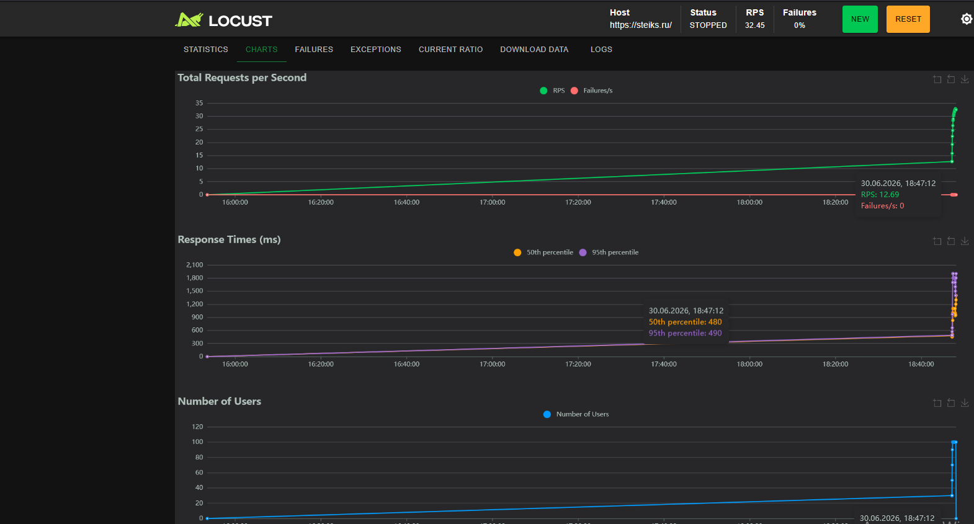
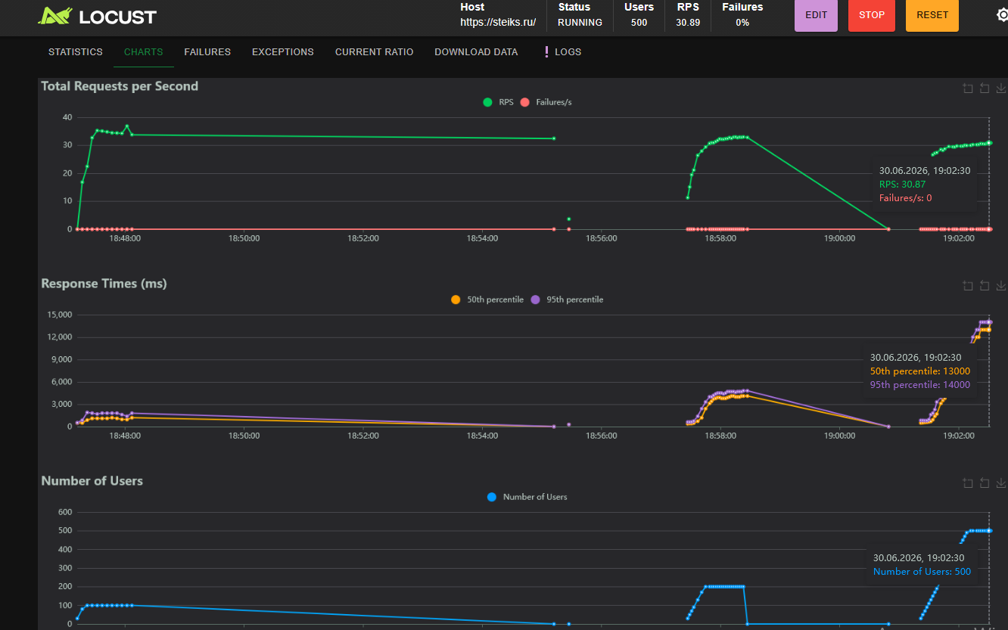
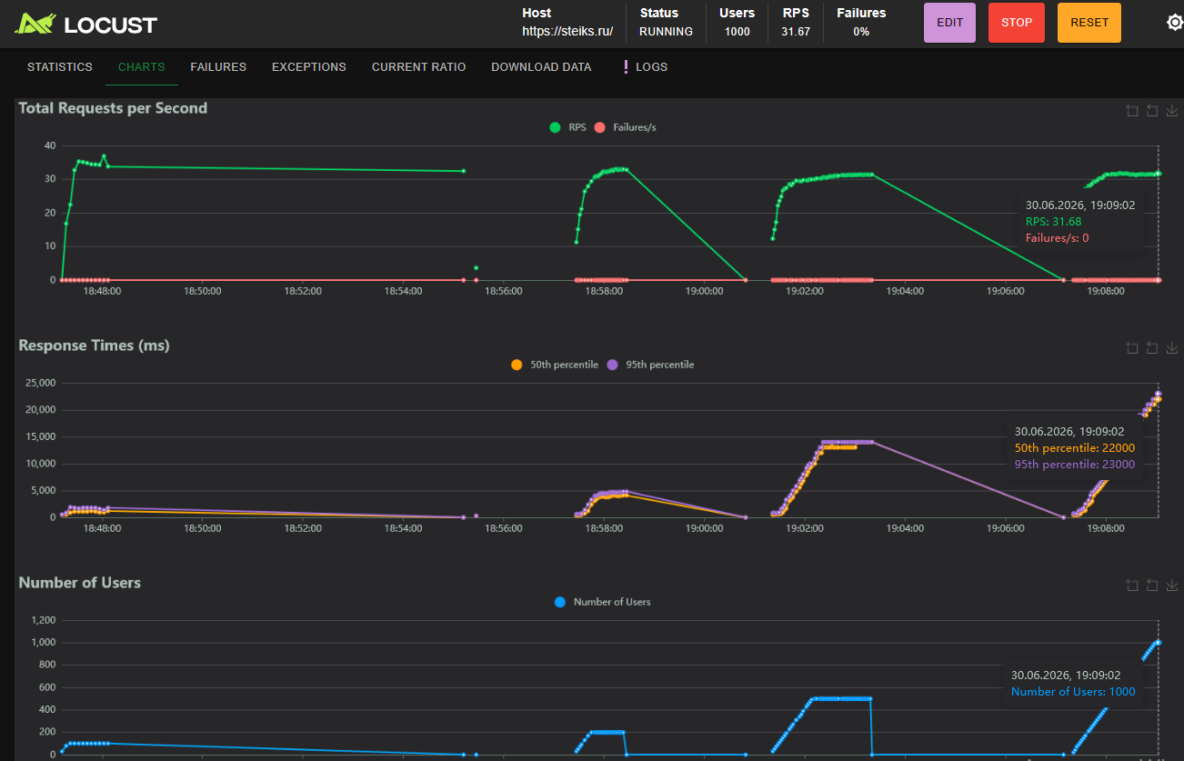
Вывод:
  - Высокая отказоустойчивость инфраструктуры: На всех этапах тестирования, включая пиковую нагрузку в 1000 пользователей, фреймворком Locust зафиксирован показатель ошибок 0% (Failure Rate: 0). Серверная часть и база данных полностью сохраняют стабильность и успешно обрабатывают каждый входящий запрос.
  - Наличие защитных алгоритмов (Rate Limit): Из графиков пропускной способности (Total Requests per Second) видно, что веб-сервер имеет жесткое аппаратное или программное ограничение на уровне ~31–33 RPS.
  - Анализ времени ответа (Response Time): При лавинообразном росте трафика (от 500 до 1000 пользователей) сервер не падает с критическими ошибками 5xx, а выстраивает избыточные запросы в контролируемую очередь. Это приводит к закономерному росту времени ответа (Response Time) до 22–23 секунд на пике нагрузки.
Итог: Конфигурация серверной инфраструктуры признана оптимальной для текущих бизнес-задач проекта. Система демонстрирует абсолютную устойчивость к перегрузкам и надежно защищена от падения при резких всплесках пользовательской активности.
4. Тестирование удобства использования
1. Общая информация:
В ходе экспертной оценки удобства использования интерфейса веб-ресурса «steiks.ru» был проведен анализ ключевых пользовательских сценариев (User Flow). Целью проверки являлось выявление барьеров, снижающих конверсию и ухудшающих пользовательский опыт (UX).
На основе проведенного анализа были локализованы следующие критические области для улучшения:
- Информационная полнота и навигация:
Обнаружено отсутствие актуального контента в блоках на главной странице («Мобильное приложение», «Сезонное меню» и «Новая вывеска»).
Отсутствует навигационная цепочка («хлебные крошки»), что затрудняет ориентирование пользователя в структуре вложенных страниц сайта.
- Управление сессией и интерактивность интерфейса:
В интерфейсе личного кабинета отсутствует кнопка выхода из аккаунта (разлогирования), что делает невозможным завершение текущей сессии пользователем через UX.
Зафиксировано отсутствие интерактивного отклика у элементов управления: вкладка WhatsApp в контактах не выполняет перенаправление, в модальном окне блюда отсутствует кликабельное описание, а у кнопок сайта полностью отсутствуют эффекты нажатия (hover/active состояния).
- Взаимодействие с формами и безопасность данных:
Выявлены серьезные дефекты в логике валидации полей ввода (в формах персональных данных и обратной связи).
Отсутствует фильтрация спецсимволов при заполнении личных данных профиля (Имя, Фамилия, Отчество, Адрес доставки). Система позволяет сохранять и некорректно отображает спецсимволы в интерфейсе, что создает уязвимость для потенциальных инъекций.
- Визуальное отображение и верстка:
Выявлены локальные нарушения адаптивной верстки сайта в нескольких интерфейсных модулях, приводящие к некорректному сдвигу элементов при изменении разрешения экрана.
Отсутствует запрет на перетаскивание графических элементов интерфейса (drag-and-drop), что приводит к визуальным артефактам при случайном зажатии картинок пользователем.

5. Разработаны 10 сценариев для авто-тестов с приоритетом «Высокий»:
Дата проведения: 23.03.2026
Объект тестирования: сайт “steiks.ru ”
Инструменты: Python + Pytest + Selenium + Allure
5.1 Общая информация
Всего тестов: 10
Пройдено(Passed): 10
Упало(Failed): 0
Время выполнения: 4 минуты 30 секунд.
5.2 Результаты тестов
ID | Описание теста | Статус | Комментарий
TC_AUT-001 | Сквозная регистрация нового пользователя (позитивный сценарий) | Pass | Пользователь успешно зарегистрирован, выполнена автоматическая аутентификация, выполнен редирект на главную страницу.
TC_AUT-002 | Добавление подарочных сертификатов в корзину (параметризованный тест). | Pass | Товары корректно добавляются в корзину. Счетчик обновляется, элементы DOM отображаются верно.
TC_AUT-003 | Параметризованное тестирование навигации по разделам личного кабинета с проверкой отображения контента. | Pass | Для каждого раздела ЛК успешно подтверждено: текст загружается корректно, URL соответствует ожидаемому маршруту, элементы интерфейса отображаются штатно.
TC_AUT-004 | UI-тестирование отображения коммерческой информации на странице | Pass | В ходе теста подтверждено: текстовая информация отображается корректно, URL-адреса страниц соответствуют ожидаемым, графические элементы рендерятся без искажений.
TC_AUT-005 | Параметризованное тестирование валидации формы смены пароля при вводе пустых значений . | Pass | Система корректно заблокировала отправку формы. Отображено уведомление об ошибке с текстом: «Неверные данные».
TC_AUT-006 | Параметризованное тестирование валидации формы смены пароля при вводе несовпадающих значений. | Pass | Система корректно заблокировала отправку формы. Отображено уведомление об ошибке с текстом: «Введенные пароли не совпадают».
TC_AUT-007 | Валидация формы смены пароля при вводе значения менее 6 символов | Pass | Система заблокировала отправку формы. Отображено уведомление: «Длина пароля должна быть не менее 6 символов».
TC_AUT-008 | Сквозное тестирование бронирования стола (заполнение и отправка формы) | Pass | Успешно подтверждено: счётчик количества гостей работает корректно, комментарий передаётся в форму, после отправки отображается сообщение «Стол забронирован!».
TC_AUT-009 | Сквозное тестирование добавления товаров в корзину и её полной очистки | Pass | Успешно подтверждено: сумма корзины корректно обновляется при добавлении товаров, модальное окно подтверждения отображается, после очистки стоимость обнуляется.
TC_AUT-010 | Сквозной E2E-тест покупки подарочного сертификата (чекаут + доставка) | Pass | Успешно пройдены все проверки: корректное отображение виджетов, успешная отправка заказа, редирект на страницу оплаты и печати бланка заказа.

Автотесты реализованы на Python с использованием Pytest и Selenium WebDriver в среде PyCharm. Тестовый пакет покрывает критическую бизнес-логику на трёх уровнях: модульном, интеграционном и сквозном (E2E).
Разработано и выполнено 15 автоматизированных тест-кейсов. Результаты зафиксированы и визуализированы в Allure Report. Процент успешного прохождения (Pass Rate) составил 100%.

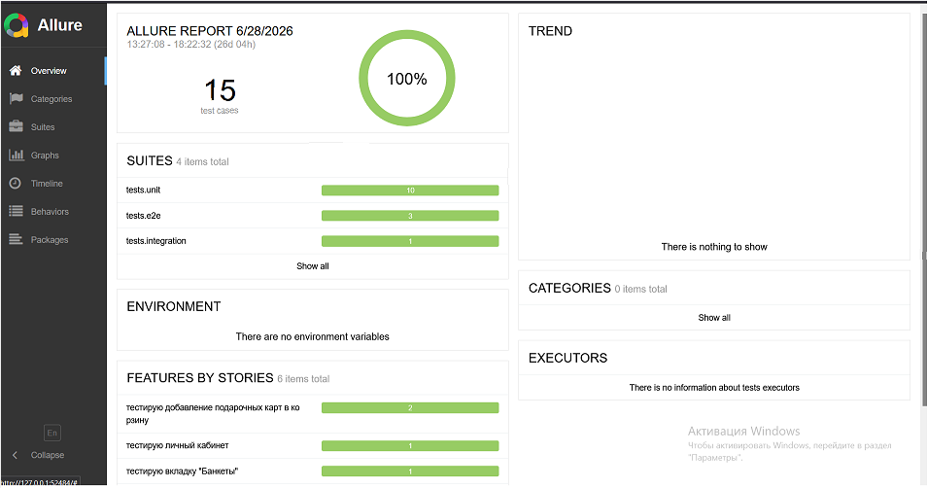
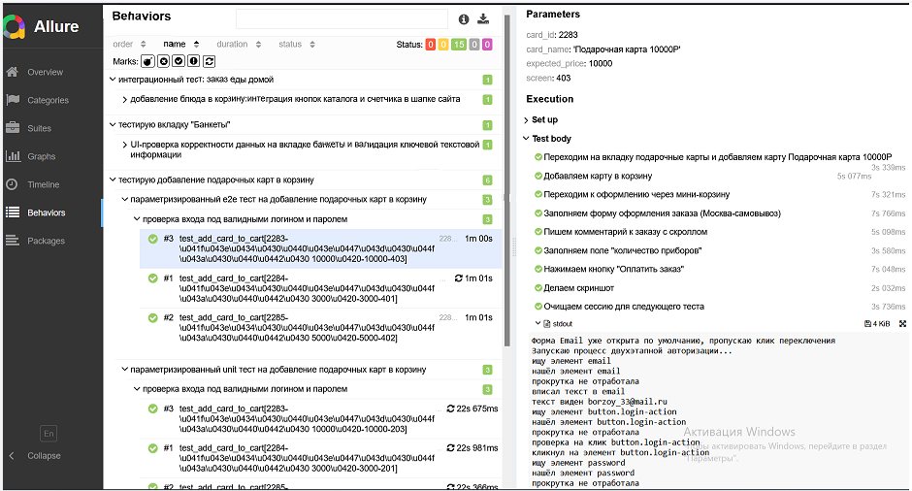
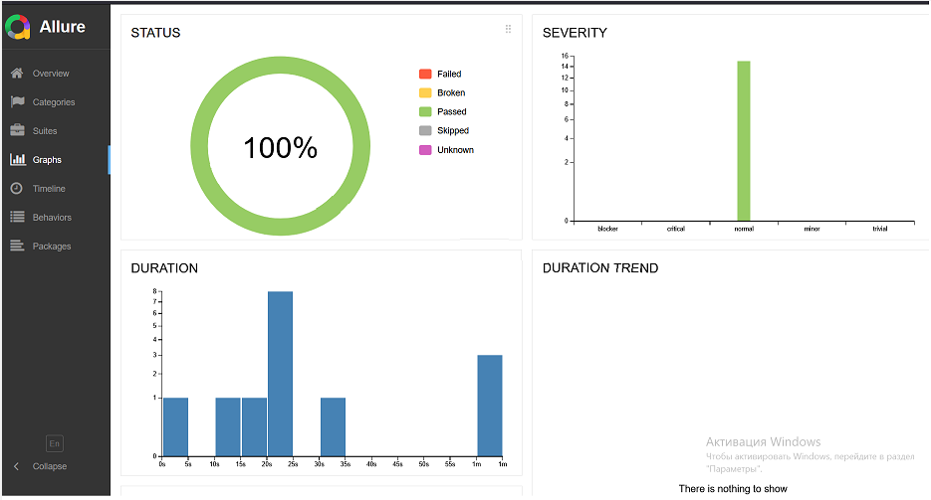
5.3 Вывод
Основная бизнес-логика сайта «steiks.ru» находится в полностью рабочем состоянии. Разработанные сценарии автоматизированного тестирования подтвердили стабильность критических пользовательских путей, дефектов в покрытых модулях не обнаружено.

6. Выводы:
Комплексное тестирование показало, что веб-ресурс «steiks.ru» успешно выполняет роль коммерческого продукта. Основные функции интернет-магазина работают корректно: пользователи могут беспрепятственно просматривать каталог товаров, работать с корзиной, применять подарочные сертификаты и оформлять заказы на доставку.
Испытания производительности с помощью фреймворка Locust подтвердили высокую отказоустойчивость инфраструктуры — сервер стабильно выдерживает пиковую нагрузку до 1000 одновременных пользователей без возникновения ошибок.
Для повышения качества продукта и улучшения пользовательского опыта (UX) рекомендуется провести следующие доработки:
- Интегрировать тестовый обходной токен для автоматизации проверки раздела регистрации/авторизации в обход капчи;
- Исправить логику валидации персональных данных в личном кабинете и формах обратной связи;
- Добавить кнопку завершения сессии (выхода из аккаунта) в интерфейс профиля;
- Обеспечить интерактивный отклик элементов управления (эффекты наведения/нажатия для кнопок, кликабельность описания блюд);
- Настроить запрет на перетаскивание (drag-and-drop) графических элементов интерфейса для исключения визуальных артефактов;
- Наполнить актуальным контентом пустующие информационные блоки на главной странице («Сезонное меню», «Мобильное приложение»).

